CURRICULUM VITAE


CARLOS SEBASTIÁN FLORES ITURRA

ANTECEDENTES PERSONALES

RUT : 13.343.498-4
F. NACIMIENTO : 20 / MAYO / 1978
EDAD : 36 AÑOS
ESTADO CIVIL : SOLTERO
NACIONALIDAD : CHILENO
DIRECCION : LOS TALAVERAS # 1176 VILLA LOS NARANJOS
CIUDAD : RANCAGUA
TELEFONOS : 94830230
:
CORREO : carlosflores26@gmail.com

ANTECEDENTES ACADÉMICOS

1983 – 1990 ENSEÑANZA BÁSICA Colegio El Cobre de los Andes, Rancagua.

1991 – 1995 ENSEÑANZA MEDIA LICEO INDUSTRIAL A –6 Rancagua.
Titulado de la Especialidad
Técnico en Máquinas y Herramientas

1996 PRUEBA DE APTITUD ACADÉMICA

1997- 2003 ENSEÑANZA SUPERIOR UNIVERSIDAD DE TALCA, Sede Curicó.
Carrera: Ingeniería de Ejecución en Mecánica
Egresado 2003
TITULADO 2006

EXPERIENCIA PROFESIONAL

2003 PRÁCTICA PROFESIONAL UNIVERSITARIO
Lugar Mina Esmeralda - Tte. 6 Nivel de Acarreo,
Mantención general, Supervisión.
Codelco Chile – División El Teniente, Rancagua.
- SUPERVISOR DE MONTAJE INDUSTRIAL
Modificación en el Diseño Estructural
Buzones de Descarga Lateral
Lugar Tte. 6 - Mina Esmeralda Codelco - División El Teniente
Contratista: Servicios Mineros VIFAMA Ltda.
2006 INGENIERO SUPERVISOR EN KENNEDY S.A.
Instalación de Redes de cañerías Gas licuado, Gas natural, Agua fría y red de incendio en SAINT GOBAIN GLASS Industria envases de vidrio ROSARIO
Duración Marzo 2007 – Mayo 2007
2007 INGENIERO SUPERVISOR EN SUBSOLE SERVICIOS LTDA.
Ingeniero de proyectos y supervisor de montaje área minera.
SUBSOLE SERVICIOS LTDA. Ventilación industrial SANTIAGO
Duración Julio 2007 – Noviembre 2010 (3 años)
2010 INGENIERO MANTENCION MAESTRANZA ROCHE
Ingeniero de mantenimiento area mina Diablo Regimiento, Pipa norte Chancadores de mandíbula y Chancador SIZER en División. El Teniente
Area Chancado, Plate feeder, Chutes y correas transportadoras
MAESTRANZA ROCHE LTDA.
Duración Noviembre 2010 – Abril 2013 (3 años)

2013 INSPECCIÓN TECNICA DE OBRA. ITO para Gerencia de proyectos Operacionales Montaje mecánico y piping de Sistema flexibilidad de Estación Disipadora, tranque El Mauro. Minera Los Pelambres.
RYQ INGENIERIA.
Duración abril 2013 – Mayo 2014

2014 INSPECCIÓN TECNICA DE OBRA. ITO para Gerencia de proyectos Operacionales Montaje mecánico y piping de Sistema flexibilidad de Estación Disipadora, tranque El Mauro. Minera Los Pelambres. Hasta Término de proyecto.
BUREAU VERITAS
Duración junio 2014 – Agosto 2014

MEMORIA DE TITULO

“Apoyo para Implementar un Sistema de Gestión Ambiental ISO 14001 en la Planta de Tratamiento de Aguas Servidas de Curicó ANSM S.A.”

CURSOS
- CAD CAM manufactura asistida en computador
Universidad de Talca Duración 6 meses
- Inducción y Fundamentos del Sistema de Gestión de Calidad ISO 9001:2000
Dictado: CCA Qualitas Grupo Atisae
- Auditoria Interna del Sistema de Gestión de Calidad ISO 9001
Dictado: CCA Qualitas Grupo Atisae
- Normas de Seguridad para Trabajadores
Instrucción y Orientación Mina el Teniente
Dictado: Consultora Multiprofesional Ltda.
- Auditoria Interna de Sistema de Gestión Ambiental ISO 14001
Dictado: Charla de Auditores encargado del SGA en ANSM S.A.
Otros
- Licencia de conducir al día Clase B

CONOCIMIENTOS
Ingles | Nivel Medio (Lectura)
Microsoft Office Word, Excel, PowerPoint. | Nivel Usuario
Internet | Nivel Usuario
Autocad | Nivel Usuario
Cadcam | Nivel Usuario

Pretensiones de sueldo: $1.400.000 Líquido

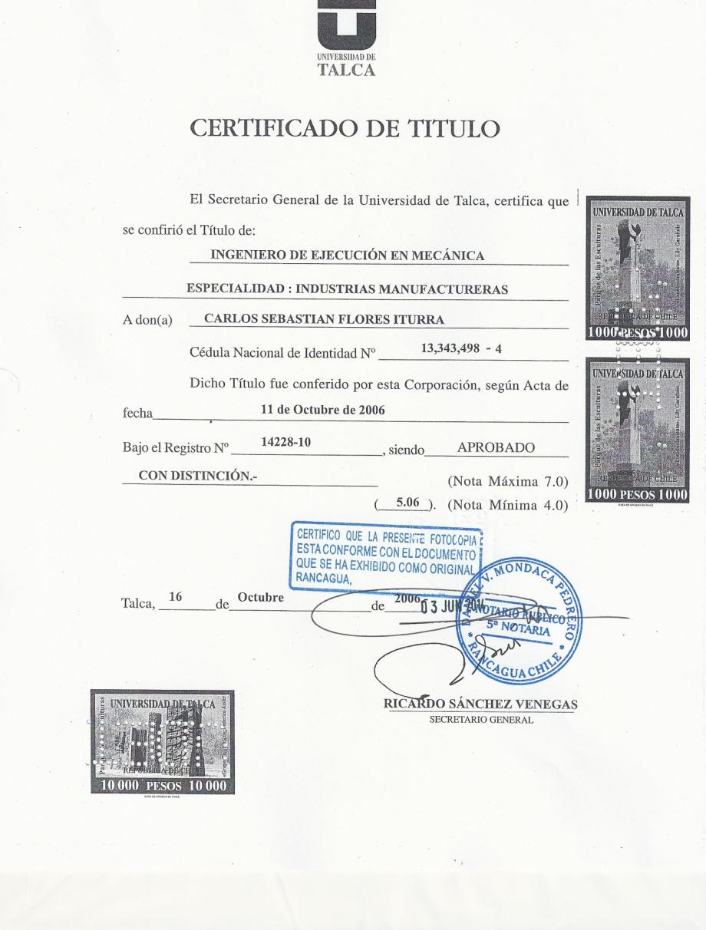

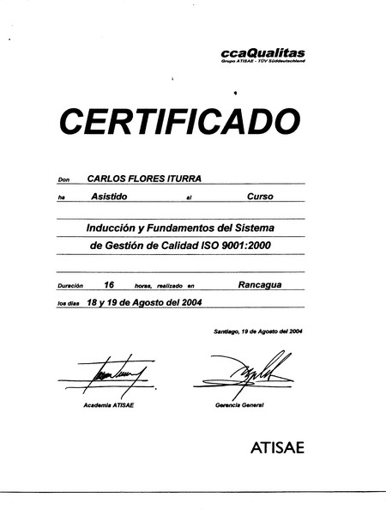

Licencia de conducir al dia.


